

22. juli 2024

**PRODUKTRESUMÉ**

**for**

**Myrelez, injektionsvæske, opløsning i fyldt injektionssprøjte**

**0. D.SP.NR.**

31565

**1. LÆGEMIDLETS NAVN**

Myrelez

**2. KVALITATIV OG KVANTITATIV SAMMENSÆTNING**

Lanreotid 60 mg, 90 mg eller 120 mg (som acetat).

Hver fyldt injektionssprøjte indeholder en overmættet opløsning af lanreotidacetat svarende til 0,246 mg lanreotid-base pr. mg opløsning, hvilket sikrer en egentlig injektionsdosis på henholdsvis 60 mg, 90 mg og 120 mg lanreotid.

Alle hjælpestoffer er anført under pkt. 6.1.

**3. LÆGEMIDDELFORM**

Injektionsvæske, opløsning i fyldt injektionssprøjte

Hvid til lysegul, halvfast formulering praktisk taget fri for fremmede partikler.

**4. KLINISKE OPLYSNINGER**

**4.1 Terapeutiske indikationer**

Myrelez er indiceret til:

* behandling af akromegali, når det cirkulerende niveau af væksthormon (GH) og/eller insulinlignende vækstfaktor-1 (IGF-1) forbliver abnormt efter kirurgi og/eller stråleterapi, - eller til patienter med behov for medicinsk behandling.
* behandling af gastroenteropankreatiske neuroendokrine tumorer (GEP-NETs), grad 1 og en del af grad 2 (Ki-67 index op til 10 %), i midttarm, bugspytkirtel eller af ukendt oprindelse, med undtagelse af primærtumorer i bagtarm (hindgut), hos voksne patienter med inoperabel lokalt fremskreden eller metastatisk sygdom (se pkt. 5.1).
* behandling af symptomer associeret med neuroendokrine (især carcinoide) tumorer.

**4.2 Dosering og administration**

Dosering

*Akromegali*

Den anbefalede startdosis er 60-120 mg hver 28. dag.

Dosis kan varieres i henhold til patientens reaktion (bedømt ud fra symptomatologi og/eller biokemisk effekt) eller ud fra patientens eventuelle erfaringer med somatostatin-analoger.

Eksempelvis til patienter, der tidligere blev behandlet med lanreotid 30 mg med en dosis hver 14. dag, bør initialdosis af Myrelez være 60 mg hver 28. dag. Til patienter, der tidligere blev behandlet med lanreotid 30 mg med en dosis hver 10. dag, bør initialdosis af Myrelez være 90 mg hver 28. dag.

Derefter individualiseres dosis i henhold til patientens kliniske respons (vurderet som mindskning af symptomer og/eller reduktion af GH- eller IGF-1 niveauer).

For patienter, hvor kliniske symptomer og biokemiske parametre ikke er tilstrækkelig kontrolleret, kan dosis af Myrelez øges til maksimalt 120 mg med 28-dages intervaller.

Hvis der opnås fuld kontrol (baseret på GH-niveauer under 1 ng/ml, normaliserede IGF1-niveauer og/eller symptomfrihed), kan dosis reduceres.

Patienter, der er velkontrollerede med somatostatinanaloger, kan behandles med Myrelez 120 mg hver 42. til 56. dag (hver 6. til 8. uge).

Der skal udføres rutinemæssig langtidsovervågning af symptomer, GH- og IGF-1-niveauer, hos alle patienter.

*Behandling af gastroenteropankreatiske neuroendokrine tumorer, grad 1 og en del af grad 2 (Ki-67 index op til 10 %), i midttarm, bugspytkirtel eller af ukendt oprindelse, med undtagelse af primærtumorer i bagtarm (hindgut), hos voksne patienter med inoperabel lokalt fremskreden eller metastatisk sygdom.*

Den anbefalede dosis er én injektion af Myrelez 120 mg administreret hver 28. dag. Behandlingen med Myrelez bør fortsættes, så længe det er nødvendigt for tumorkontrol.

*Behandling af symptomer associeret med neuroendokrine tumorer*

Den anbefalede startdosis er 60-120 mg hver 28. dag.

Dosis skal justeres i henhold til graden af den opnåede symptomatiske lindring.

*Nedsat nyre- og/eller leverfunktion*

På grund af det brede terapeutiske vindue for lanreotid er det ikke nødvendigt med dosisjustering hos patienter med nedsat nyre- eller leverfunktion (se pkt. 5.2).

*Ældre*

På grund af det brede terapeutiske vindue for lanreotid er det ikke nødvendigt med dosisjustering hos ældre patienter (se pkt. 5.2).

*Pædiatrisk population*

Myrelez bør ikke anvendes til børn og unge, da der ikke er dokumentation for sikkerhed og effekt hos børn.

Administration

Myrelez injiceres via en dyb subkutan injektion i den øvre ydre kvadrant af balden eller i den øverste ydre del af låret.

Hos patienter, som behandles med en fast dosis af Myrelez, kan produktet efter passende oplæring administreres af patienten selv eller af en anden oplært person. Ved selvadministration skal injektionen gives i den øverste ydre del af låret.

Beslutningen om selvinjektion (patienten) eller anden oplært person skal træffes af sundhedspersonalet.

Uanset injektionssted må huden ikke foldes og kanylen skal indføres hurtigt i dens fulde længde, vinkelret på huden.

Injektionsstedet skal skifte mellem højre og venstre side.

**4.3 Kontraindikationer**

Overfølsomhed over for det aktive stof, somatostatin eller beslægtede peptider eller over for et eller flere af hjælpestofferne anført i pkt. 6.1.

**4.4 Særlige advarsler og forsigtighedsregler vedrørende brugen**

Lanreotid kan reducere galdeblæremotiliteten og forårsage dannelse af galdesten, og derfor bør patienterne undersøges regelmæssigt. Efter markedsføring er der blevet indberettet tilfælde af galdesten, der resulterede i komplikationer, herunder cholecystitis, cholangitis og pankreatitis, hvilket krævede cholecystektomi hos patienter, der fik lanreotid. Hvis der er mistanke om komplikationer af cholelithiasis, skal lanreotid seponeres og passende behandling iværksættes.

Farmakologiske studier i dyr og mennesker har vist, at lanreotid ligesom somatostatin og andre somatostatinanaloger hæmmer udskillelsen af insulin og glukagon. Patienter i behandling med lanreotid kan derfor få hypoglykæmi eller hyperglykæmi. Blodsukkerkoncentrationen bør følges, når lanreotidbehandlingen påbegyndes, eller når dosis ændres, og evt. diabetesbehandling bør følgelig justeres.

Der er set let fald i skjoldbruskkirtlens funktion under behandling med lanreotid hos patienter med akromegali, skønt klinisk hypotyreose er sjælden (<1%). Der skal foretages thyreoideafunktionstests, når det er klinisk indiceret.

Lanreotid kan føre til nedsat hjertefrekvens uden nødvendigvis at føre til bradykardi hos patienter, der ikke har underliggende hjerteproblemer. Hos patienter, som har hjerteproblemer før behandlingen med lanreotid påbegyndes, kan der opstå sinus bradykardi. Der bør udvises forsigtighed ved påbegyndelse af behandling med lanreotid hos patienter med bradykardi (se pkt. 4.5).

**4.5 Interaktion med andre lægemidler og andre former for interaktion**

Den farmakologiske gastrointestinale effekt af lanreotid kan resultere i en reduktion af den intestinale absorption af samtidigt indgivne lægemidler, herunder ciclosporin. Samtidig administration af ciclosporin og lanreotid kan reducere den relative biotilgængelighed af ciclosporin, og det kan derfor være nødvendigt at justere dosis af ciclosporin for at opretholde terapeutiske niveauer.

Interaktioner med stærkt proteinbundne lægemidler er næppe sandsynlige i lyset af lanreotids moderate binding til serumproteiner.

Begrænsede publicerede data indikerer, at samtidig administration af somatostatinanaloger og bromocriptin kan øge tilgængeligheden af bromocriptin.

Samtidig administration af lægemidler, der kan inducere bradykardi (f.eks. betablokkere), kan have en additiv effekt på lanreotids svagt reducerende effekt på hjertefrekvensen. Det kan være nødvendigt at justere dosis for sådanne lægemidler, hvis de administreres samtidigt.

De begrænsede publicerede data tilgængelige indikerer, at somatostatinanaloger kan reducere den metaboliske clearance af stoffer, der normalt metaboliseres af cytochrom-P450-enzymer. Dette skyldes muligvis suppressionen af væksthormon. Da det ikke kan udelukkes, at lanreotid kan have denne effekt, bør andre lægemidler, der primært metaboliseres af CYP3A4 og som har et snævert terapeutisk indeks (f.eks. quinidin, terfenadin), derfor anvendes med forsigtighed.

**4.6 Fertilitet, graviditet og amning**

Graviditet

Der er utilstrækkelige data (mindre end 300 graviditeter) fra anvendelse af lanreotid til gravide kvinder.

Dyreforsøg har påvist reproduktionstoksicitet, men der er ikke evidens for teratogene effekter (se pkt. 5.3). Den potentielle risiko for mennesker kendes ikke.

For en sikkerheds skyld bør Myrelez undgås under graviditeten.

Amning

Det er ukendt, om lanreotid udskilles i human mælk.

En risiko for nyfødte/spædbørn kan ikke udelukkes. Myrelez må ikke anvendes under amning.

Fertilitet

Ved doser større end dem, der opnås hos mennesker ved terapeutiske doser, blev der grundet hæmning af GH-sekretionen observeret reduceret fertilitet hos hunrotter.

**4.7 Virkning på evnen til at føre motorkøretøj og betjene maskiner**

Ikke mærkning.

Myrelez påvirker i mindre eller moderat grad evnen til at føre motorkøretøj eller betjene maskiner. Der er ikke foretaget undersøgelser af indflydelsen på evnen til at føre motorkøretøj eller betjene maskiner.

Der er dog indberettet svimmelhed med Myrelez (se pkt. 4.8). Hvis patienten er påvirket, må han/hun ikke føre motorkøretøj eller betjene maskiner.

**4.8 Bivirkninger**

De bivirkninger, der er rapporteret i kliniske forsøg hos patienter med akromegali og GEP-NET i behandling med lanreotid, er inddelt i den tilsvarende systemorganklasse efter følgende klassificering:

Meget almindelig (≥1/10), almindelig (≥1/100 til <1/10), ikke almindelig (≥1/1.000 til <1/100), ikke kendt (kan ikke estimeres ud fra forhåndenværende data).

De mest almindeligt forventede bivirkninger efter behandling med lanreotid er gastrointestinale lidelser (mest almindeligt indberettet er diarré og abdominale smerter, sædvanligvis milde eller moderate og forbigående), cholelithiasis (ofte asymptomatisk) samt reaktioner på injektionsstedet (smerte, noduli og induration).

Bivirkningsprofilen er ens for alle indikationer.

|  |  |  |  |  |  |
| --- | --- | --- | --- | --- | --- |
| **Systemorganklasse** | **Meget almindelig (≥1/10)** | **Almindelig (≥1/100 til <1/10)** | **Ikke almindelig (≥1/1.000 til <1/100)** | **Erfaring efter markedsføring**  **(hyppighed ikke kendt)** | |
| **Infektioner og parasitære sygdomme** |  |  |  | Absces på injektionsstedet | |
| **Metabolisme og ernæring** |  | Hypoglykæmi, nedsat appetit**, hyperglykæmi, diabetes mellitus |  |  | |
| **Psykiske forstyrrelser** |  |  | Insomni* |  | |
| **Nervesystemet** |  | Svimmelhed, hovedpine, apati** |  |  | |
| **Hjerte** |  | Sinusbradykardi* |  |  | |
| **Vaskulære sygdomme** |  |  | Hedeture* |  | |
| **Mave-tarm-kanalen** | Diarré, løs afføring*, abdominale smerter | Kvalme, opkastning, forstoppelse, flatulens, oppustethed, mavegener*, dyspepsi, steatorré** | Misfarvet fæces* | Pankreatitis | |
| **Lever og galdeveje** | Cholelithiasis | Biliær dilatation* |  | Cholecystitis, cholangitis | |
| **Knogler, led, muskler og bindevæv** |  | Smerter i  knogler, led, muskler og bindevæv **, myalgi** |  |  | |
| **Hud og subkutane væv** |  | Alopeci, hypotrichose* |  |  | |
| **Almene symptomer og reaktioner på administrationsstedet** |  | Asteni, træthed, reaktioner på injektionsstedet (smerte, hårdhed, induration, noduli, pruritus) |  |  | |
| **Undersøgelser** |  | Forhøjet ALAT*, abnorm ASAT*, abnorm ALAT*, forhøjet blodbilirubin*, forhøjet blodglukose*, forhøjet glykosyleret hæmoglobin*, vægttab, nedsat pankreatiske enzymer** | Forhøjet ASAT*, forhøjet alkalisk fosfatase i blodet*, abnorm blodbilirubin*, nedsat natrium i blodet* |  | |
| **Immunsystemet** |  |  |  | Allergiske reaktioner (inklusive angioødem, anafylaksi, hypersensitivitet) |  |

* baseret på en pool af undersøgelser udført med akromegalipatienter

** baseret på en pool af undersøgelser udført med patienter med GEP-NET.

Indberetning af formodede bivirkninger

Når lægemidlet er godkendt, er indberetning af formodede bivirkninger vigtig. Det muliggør løbende overvågning af benefit/risk-forholdet for lægemidlet. Sundhedspersoner anmodes om at indberette alle formodede bivirkninger via:

Lægemiddelstyrelsen

Axel Heides Gade 1

DK-2300 København S

Websted: www.meldenbivirkning.dk

**4.9 Overdosering**

Hvis overdosering skulle forekomme, er symptomatisk behandling indiceret.

**4.10 Udlevering**

B

**5. FARMAKOLOGISKE EGENSKABER**

**5.1 Farmakodynamiske egenskaber**

Farmakoterapeutisk klassifikation: Hypofyse- og hypothalamus-hormoner og analoger. Somatostatin og analoger. ATC-kode: H01CB03.

Virkningsmekanisme

Lanreotid er et oktopeptid, der er afledt af endogent somatostatin. Ligesom somatostatin hæmmer lanreotid en række endokrine, neuroendokrine, exokrine og parakrine funktioner. Lanreotid har høj affinitet for human-somatostatinreceptorer SSTR 2 og 5 og en nedsat bindingsaffinitet for SSTR 1, 3 og 4. Aktiviteten ved human SSTR 2 og 5 anses for at være den primære mekanisme for hæmningen af væksthormon. Lanreotid er mere aktiv end naturligt somatostatin og har en længere virkningstid.

Lanreotid hæmmer i lighed med somatostatin exokrin sekretion, herunder den basale sekretion af motilin, Gastric Inhibitory Peptide og pancreas-polypeptid. Derimod har det ingen signifikant virkning på hverken sekretion af sekretin eller gastrin ved faste. Derudover reducerer det plasmaniveauet af chromogranin A og 5-HIAA (5-hydroxyindol­eddikesyre) i urinen hos patienter med GEP-NET og forhøjede niveauer af disse tumormarkører. Lanreotid hæmmer markant den stigning i blodgennemstrømningen i portåren og *A. mesenterica superior*, der udløses af et måltid. Lanreotid reducerer signifikant prostaglandin E1-stimuleret sekretion af vand, natrium, kalium og klorid i jejunum. Langtidsbehandling med lanreotid reducerer prolaktinniveauet hos patienter med akromegali.

I et open-label-studie blev lanreotid 120 mg administreret hver 28. dag i 48 uger til 90 hidtil ubehandlede patienter med akromegali, der har fået diagnosen hypofysemakroadenom.

Der blev observeret en reduktion i tumorvolumen på ≥ 20 % hos 63 % af patienterne (95 % CI: 52 % -73 %). I uge 48 var den gennemsnitlige procentvise reduktion af tumorvolumen 26,8 %, væksthormonniveauet var under 2,5 µg/l hos 77,8 % af patienterne, og IGF-1-niveauet blev normaliseret hos 50 %. Normaliserede IGF-1-niveauer kombineret med væksthormonniveauer under 2,5 µg/l blev observeret hos 43,5 % af patienterne. De fleste patienter rapporterede en klar lindring af akromegalisymptomer såsom træthed, udtalt perspiration, artralgi og hævelse af bløddele. Der blev observeret både tidlig og vedvarende reduktion i tumorvolumen samt væksthormon- og IGF-1 niveauer fra uge 12 og frem. Studiet udelukkede patienter, som forventedes at have brug for operation eller strålebehandling af hypofysen i studieperioden.

Et randomiseret, dobbeltblindet, placebokontrolleret fase III-multicenterstudie af 96 ugers varighed med lanreotid blev udført med patienter med gastroenteropankreatisk neuroendokrine tumorer for at vurdere den antiproliferative effekt af lanreotid.

Patienterne blev randomiseret 1:1 til at få enten lanreotid 120 mg hver 28. dag (n=101) eller placebo (n=103). Randomisering blev stratificeret efter tidligere behandling ved studiets start og tilstedeværelse/fravær af progression ved baseline som vurderet af RECIST 1.0 (*Response Evaluation Criteria in Solid Tumours*) i løbet af en screeningsfase på 3 til 6 måneder.

Patienterne havde metastatisk og/eller lokalt fremskreden inoperabel sygdom med histologisk bekræftet veldifferentierede eller moderat veldifferentierede tumorer, der primært fandtes i pankreas (44,6 % patienter), midttarm (35,8 %), bagtarm (6,9 %) eller som havde en anden/ukendt primær lokation (12,7 %).

69 % af patienterne med GEP-NET havde tumorgrad 1 (G1), defineret ved enten et proliferationsindex på Ki67 ≤2 % (50,5 % af den samlede patientpopulation) eller et mitotisk index <2 mitose/10 HPF (18,5 % af den samlede patientpopulation) og 30 % af patienterne med GEP-NET havde tumorer i den nederste del af grad 2 (G2) (defineret ved et Ki67-index >2% - ≤10 %). Hos 1 % af patienterne var graden ikke tilgængelig. Studiet udelukkede patienter med G2 GEP-NET med et højere cellulært proliferationsindex (Ki 67 >10 % - ≤20 %) og G3 GEP neuroendokrine carcinoma (Ki 67-index >20 %).

I alt havde 52,5 % af patienterne en hepatisk tumorbelastning på ≤10 %, 14,5 % havde en hepatisk tumorbelastning på >10 og ≤25 % og 33 % havde en hepatisk tumorbelastning på >25 %.

Det primære endepunkt var progressionsfri overlevelse (PFS), som blev målt som tiden til enten sygdomsprogression af RECIST 1.0 eller død inden for 96 uger efter første behandlingsadministration. Analysen af PFS brugte en uafhængig centralt vurderet radiologisk evaluering af progression.

Tabel 1: Virkningsresultater af fase III-studiet

|  |  |  |  |  |
| --- | --- | --- | --- | --- |
| Gennemsnitlig progressionsfri overlevelse (uger) | | Hazard Ratio  (95 % CI) | Reduktion i risiko for progression eller død | p-værdi |
| lanreotid  (n=101) | Placebo  (n=103) |  |  |  |
| >96 uger | 72,00 uger  (95 % CI: 48,57, 96,00) | 0,470  (0,304 – 0,729) | 53 % | 0,0002 |

Figur 1: Kaplan-Meier-kurver for progressionsfri overlevelse

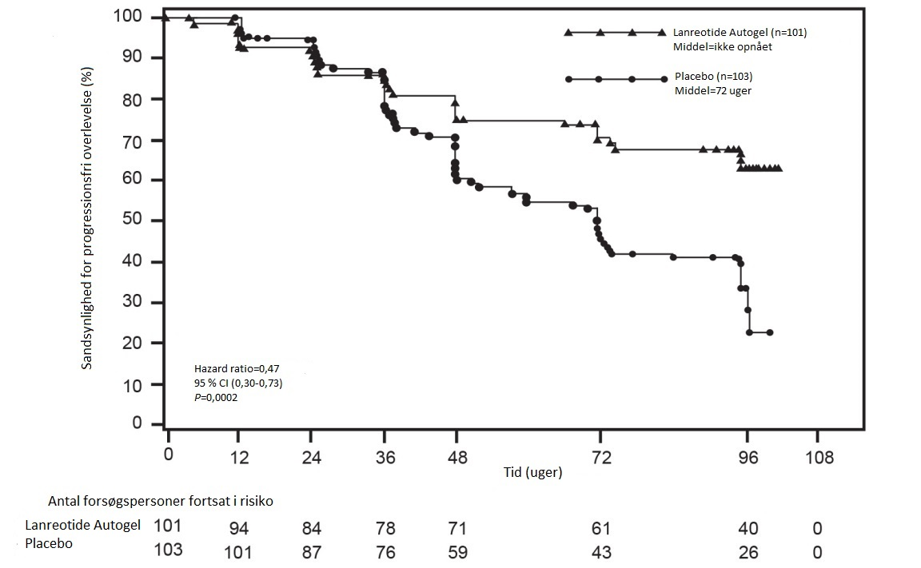

Den gavnlige virkning af lanreotid i forbindelse med reduktion af risikoen for progression eller død var konsekvent uanset placeringen af den primære tumor, hepatisk tumorbelastning, tidligere kemoterapi, *baseline* Ki67, tumorgrad eller andre allerede specificerede kendetegn som vist i figur 2.

Der blev set en klinisk relevant fordel ved behandlingen med lanreotid hos patienter med tumorer i pankreas, midttarm og andre af ukendt oprindelse, som i den samlede studiepopulation. Det begrænsede antal patienter med tumorer i bagtarm (14/204) var med til at gøre det vanskeligt at tolke resultaterne i denne undergruppe. De tilgængelige data tydede ikke på, at der var nogen fordel ved lanreotid hos disse patienter.

Figur 2 – Resultater af Cox Proportional Hazards kovariant-analyse af PFS

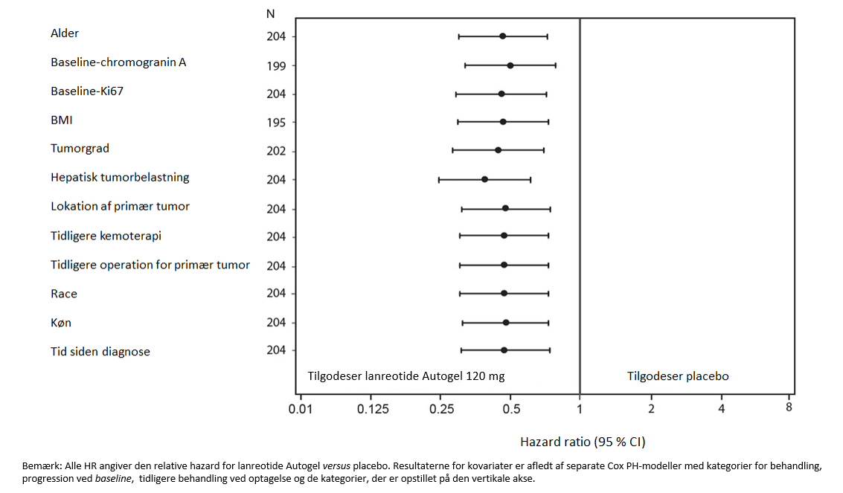

I forlængelsesstudiet forekom der crossover fra placebo til åben lanreotid hos 45,6 % (47/103) af patienterne.

Pædiatrisk population

Det Europæiske Lægemiddelagentur har dispenseret fra kravet om at fremlægge resultaterne af studier med referencelægemidlet med lanreotid i alle undergrupper af den pædiatriske population ved akromegali og kæmpevækst af hypofysen (se pkt. 4.2 for oplysninger om pædiatrisk anvendelse). Det Europæiske Lægemiddelagentur har placeret gastroenteropankreatiske neuroendokrine tumorer (eksklusive neuroblastomer, neuroengioglioblastomer, fæokromocytomer) på listen over klassedispensationer.

**5.2 Farmakokinetiske egenskaber**

Intrinsiske farmakokinetiske parametre for lanreotid efter intravenøs indgift til raske forsøgspersoner indikerer begrænset ekstravaskulær distribution med et steady-state distributionsvolumen på 16,1 liter. Total clearance var 23,7 l/t, terminal halveringstid var 1,14 time, og middel residenstiden var 0,68 timer.

I forsøg, der evaluerede udskillelsen af lanreotid, blev mindre end 5 % udskilt med urinen, og mindre end 0,5 % blev genfundet uomdannet i fæces, hvilket indikerer nogen udskillelse via galden.

Efter dyb subkutan injektion af lanreotid 60, 90 og 120 mg til raske frivillige steg koncentrationen af lanreotid til en gennemsnitligt maksimal serumkoncentration på 4,25, 8,39 og 6,79 ng/ml. Disse værdier for Cmax blev opnået i løbet af den første dag efter indgift ved 8, 12 og 7 timer (gennemsnitsværdier). Når lanreotids maksimale serumniveauer er opnået, falder koncentrationerne langsomt efter en første ordens kinetik med en terminal halveringstid på henholdsvis 23,3, 27,4 og 30,1 dage. Fire uger efter indgift af lanreotid var det gennemsnitlige serumniveau på hhv. 0,9, 1,11 og 1,69 ng/ml. Den absolutte biotilgængelighed var 73,4, 69,0 og 78,4 %.

Efter dyb subkutan injektion af lanreotid 60, 90 og 120 mg til patienter med akromegali steg koncentrationen af lanreotid til en gennemsnitligt maksimal serumkoncentration på 1,6; 3,5 og 3,1 ng/ml. Disse værdier for Cmax blev opnået i løbet af den første dag efter indgift ved 6, 6 og 24 timer. Når de maksimale serumniveauer af lanreotid er opnået, falder koncentrationerne langsomt efter en første ordens kinetik. Fire uger efter indgift af lanreotid var det gennemsnitlige serumniveau på henholdsvis 0,7, 1,0 og 1,4 ng/ml.

Steady-state-serumniveauer for lanreotid blev i gennemsnit opnået efter fire injektioner hver fjerde uge. Efter gentagne doser hver fjerde uge var den gennemsnitlige værdi for Cmax ved steady-state 3,8, 5,7 og 7,7 ng/ml for henholdsvis 60, 90 og 120 mg. Den gennemsnitlige værdi for Cmin blev fundet til at være 1,8, 2,5 og 3,8 ng/ml. Udsving i fluktuationsindekset var moderat med udsving fra 81 til 108 %.

Der blev observeret lineær farmakokinetisk frigivelsesprofil hos patienter med akromegali efter dyb subkutan injektion af lanreotid 60, 90 og 120 mg.

I en populations-PK-analyse med 290 GEP-NET-patienter, der fik lanreotid 120 mg, blev der set hurtig første frigivelse, hvor gennemsnitlige Cmax-værdier på 7,49 ± 7,58 ng/ml blev nået inden for den første dag efter en enkelt injektion. Der blev opnået steady-state-koncentrationer efter 5 injektioner med lanreotid 120 mg hver 28. dag og varede ved op til den sidste vurdering (op til 96 uger efter første injektion). Ved steady-state var de gennemsnitlige Cmax-værdier 13,9 ± 7,44 ng/ml og de gennemsnitlige dalniveauer var 6,56 ± 1,99 ng/ml. Den gennemsnitlige tilsyneladende terminale halveringstid var 49,8 ± 28,0 dage.

Nedsat nyre- eller leverfunktion

Personer med svær nedsat nyrefunktion viser en omtrentlig 2-fold reduktion i total serumclearance af lanreotid, med en følgelig stigning af halveringstid og AUC. Hos patienter med moderat til svær nedsat leverfunktion blev der observeret en reduktion i clearance (30 %). Distributionsvolumen og gennemsnitlig residenstid steg hos personer med alle grader af leverinsufficiens.

I populations-PK-analysen af de 165 GEP-NET-patienter med let til moderat nedsat nyrefunktion (hhv. 106 og 59), som blev behandlet med Myrelez, var der ingen effekt på clearance af lanreotid. GEP-NET-patienter med svært nedsat nyrefunktion er ikke blevet undersøgt.

Der er ikke undersøgt nogen GEP-NET-patienter med nedsat leverfunktion (i forhold til Child-Pugh-score).

Det er ikke nødvendigt at ændre startdosis hos patienter med nedsat nyre- eller leverfunktion, eftersom lanreotids serumkoncentrationen hos disse patienter forventes at ligge inden for det område, som tolereres fint af raske personer.

Ældre

Ældre personer viser en stigning i halveringstid og gennemsnitlig residenstid sammenlignet med raske yngre personer. Det er ikke nødvendigt at ændre startdosis hos ældre patienter eftersom serumkoncentrationen af lanreotid hos disse patienter forventes at ligge inden for det område, som tolereres fint af raske personer.

I en populations-PK-analyse af patienter med GEP-NET, herunder 122 i alderen 65 til 85 år, blev der ikke observeret, at alder havde nogen indvirkning på clearance og distributionsvolumen af lanreotid.

**5.3 Non-kliniske sikkerhedsdata**

I non-kliniske studier blev der kun iagttaget virkninger ved doser, der anses for at overstige den maksimale humane eksponering i tilstrækkelig grad. Disse virkninger vurderes derfor til at være af ringe klinisk relevans.

I carcinogene biostudier hos rotter og mus blev der ikke observeret systemiske neoplastiske ændringer ved doser større end dem, der opnås hos mennesker efter indgift af terapeutiske doser. Der blev observeret forhøjet forekomst af subkutane tumorer på injektionsstedet. Dette skyldes højst sandsynligt den høje dosisfrekvens hos dyr (dagligt) sammenlignet med den månedlige dosering hos mennesker, og observationen er derfor nok ikke klinisk relevant.

I *in vivo* og *in vitro* standard batteritests udviste lanreotid ingen genotoksiske potentiale.

Lanreotid var ikke teratogent hos rotter og kaniner. Der blev observeret embryo-føtal toksicitet hos rotter (øget præ-implantationstab) og hos kaniner (øget post-implantationstab). Reproduktionsstudier med drægtige rotter, der fik 30 mg/kg hver 2. uge ved subkutan injektion (5 gange den humane dosis baseret på sammenligninger af kropsoverfladeareal), resulterede i nedsat embryo/føtal overlevelse. Undersøgelser med drægtige kaniner, der fik subkutane injektioner på 0,45 mg/kg/dag (2 gange den humane terapeutiske eksponering ved den maksimale anbefalede dosis på 120 mg baseret på sammenligninger af det relative kropsoverfladeareal), viste nedsat føtal overlevelse og et øget antal føtale skelet/bløddels-abnormaliteter.

**6. FARMACEUTISKE OPLYSNINGER**

**6.1 Hjælpestoffer**

Vand til injektionsvæsker

Iseddikesyre (til pH-justering)

**6.2 Uforligeligheder**

Ikke relevant.

**6.3 Opbevaringstid**

2 år.

Produktet skal administreres umiddelbart efter anbrud af den beskyttende aluminiumspose.

**6.4 Særlige opbevaringsforhold**

Opbevares i køleskab (2 °C-8 °C) i den originale pakning for at beskytte mod lys.

Produktet kan, hvis det har været opbevaret i den forseglede pose ved en maksimal temperatur på 40 °C i op til i alt 24 timer, lægges tilbage i køleskabet (antallet af temperaturudsving må ikke overstige tre) for fortsat opbevaring og senere anvendelse.

**6.5 Emballagetype og pakningsstørrelser**

Fyldt injektionssprøjte (polypropylen med termoplastisk stempelstopper af elastomer, forseglet med polypropylenhætte) anbragt i en plastbakke og forseglet i en aluminiumspose og en separat pakket automatisk kanylesikker enhed til engangsbrug. Begge er pakket i en kartonæske.

Pakningsstørrelser

- Æske med en 0,5 ml fyldt injektionssprøjte pakket med en kanyle (1,2 mm×20 mm).

- Sampakning med 3 æsker, som hver indeholder en 0,5 ml injektionssprøjte pakket med en sikkerhedskanyle (1,2 mm×20 mm).

Ikke alle pakningsstørrelser er nødvendigvis markedsført.

**6.6 Regler for bortskaffelse og anden håndtering**

* Injektionsvæsken i den fyldte injektionssprøjte er klar til brug.
* Anvendes umiddelbart efter anbrud (engangsbrug).
* Anvend ikke produktet, hvis posen er beskadiget eller åbnet.
* Det er vigtigt, at injektion af produktet udføres nøjagtigt i henhold til anvisningerne i indlægssedlen.
* Den anvendte injektionssprøjte skal bortskaffes i en kanylebeholder.
* Ikke anvendt lægemiddel samt affald heraf skal bortskaffes i henhold til lokale retningslinjer.

**7. INDEHAVER AF MARKEDSFØRINGSTILLADELSEN**

Amdipharm Limited

3 Burlington Road, Temple Chambers

Dublin 4, Dublin

Irland

**8. MARKEDSFØRINGSTILLADELSESNUMMER (-NUMRE)**

60 mg: 62479

90 mg: 62480

120 mg: 62481

**9. DATO FOR FØRSTE MARKEDSFØRINGSTILLADELSE**

16. april 2021

**10. DATO FOR ÆNDRING AF TEKSTEN**

22. juli 2024